Работа команд в условиях дистанционной работы

Для организации эффективной работы команды используйте систему «1С:Документооборот». Она обеспечивает единую информационную среду для работы компании и автоматизирует необходимые для дистанционной работы сценарии. Подробно о ее возможностях можно почитать по ссылкам в конце статьи, а сейчас предлагаем ознакомиться с некоторыми кейсами, которые помогут вам организовать работу своих команд.

1. Обязательный общий режим работы команды
Если вы работаете удалённо, у команды должен быть общий режим работы.
Например, все находятся на связи с 10.00 до 19.00. Общий режим означает, что в указанное время можно позвонить и написать любому участнику команды и получить оперативный ответ. Должно быть так же удобно, как в офисе – подойти к коллеге и что-то у него спросить.
Конечно, есть отклонения, о которых заранее известно. Если вы отлучаетесь на час и более, предупредите об этом:
- в общем чате команды,
- в списке отсутствий в системе
- или любым другим заранее обговоренным способом.

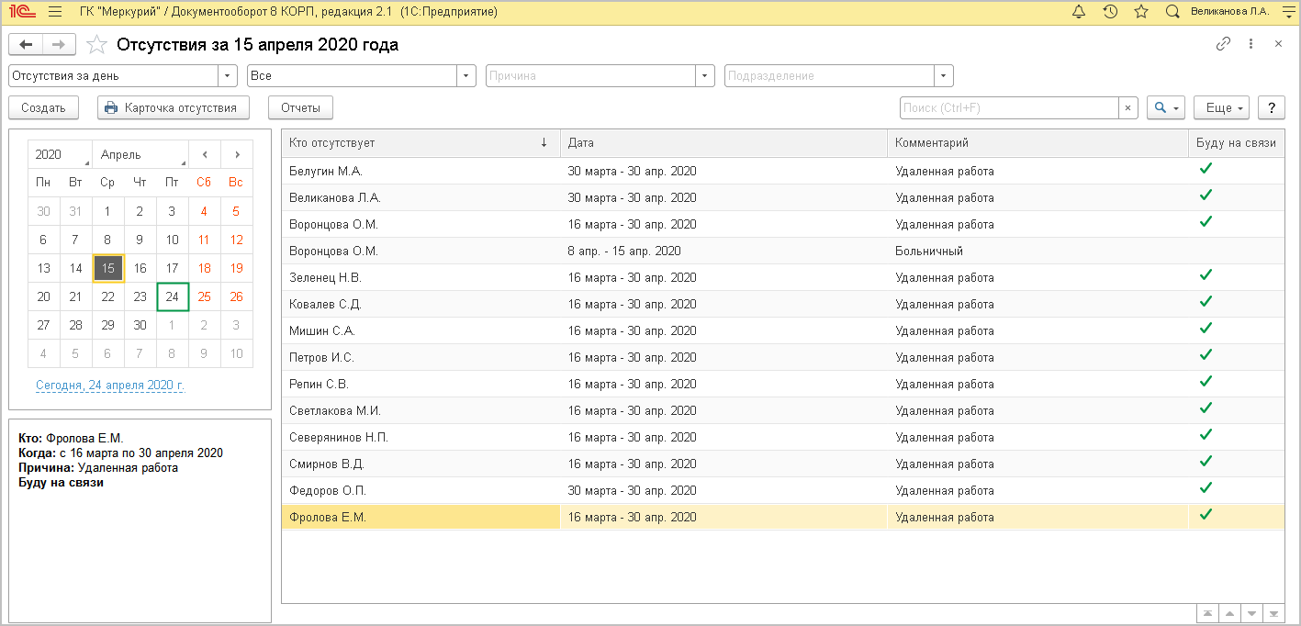
Список отсутствий в 1С:Документообороте

2. Повышение «прозрачности» работы
- Каждое утро начинать с общения по видео- или аудиосвязи: что делал вчера, что буду делать сегодня, какие есть вопросы. Такие планерки задают правильный настрой на весь рабочий день, и вы знаете, чем занимаются ваши коллеги.
- Общий календарь позволит заранее видеть загруженность коллег для планирования встреч и обсуждений.
- Общий список мероприятий поможет записывать плановые встречи и командные обсуждения.
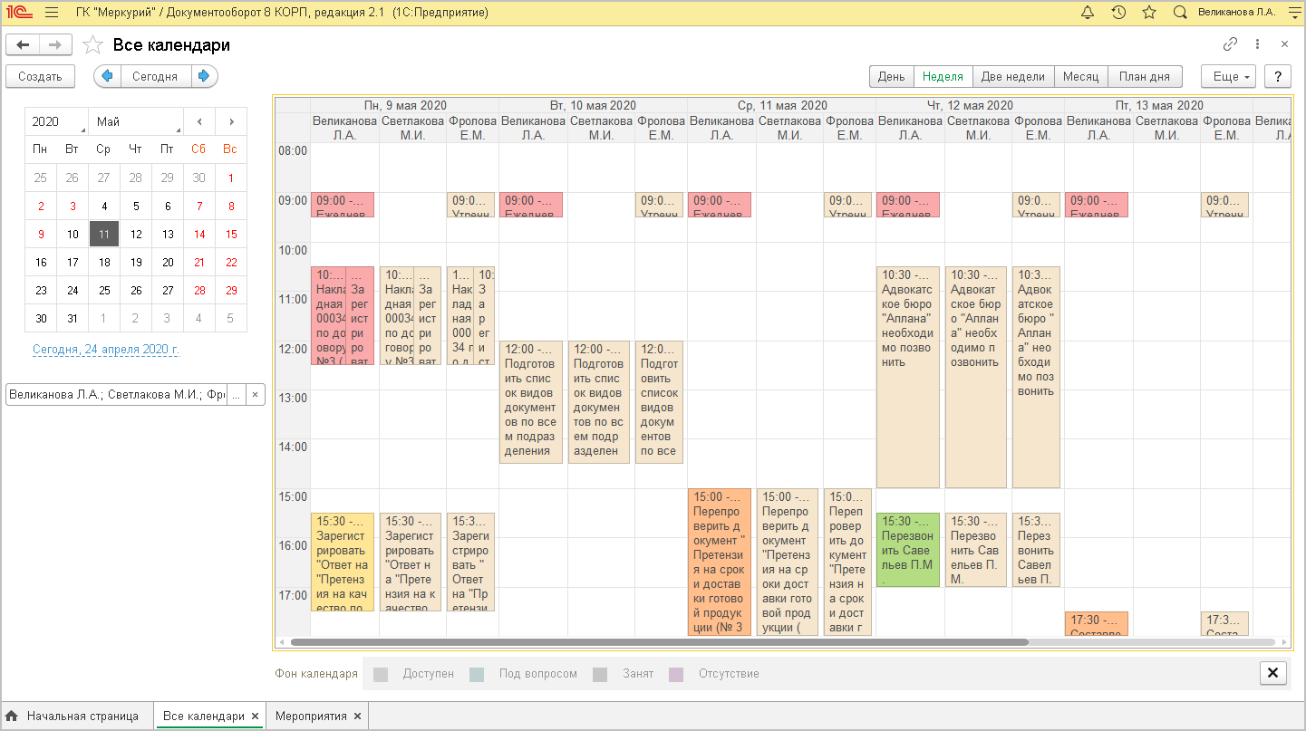
Общий календарь сотрудников отдела в 1С:Документообороте

3. Общие встречи и ретроспективы
Еженедельно проводить общекомандную встречу-ретроспективу. Коллеги демонстрируют друг другу достижения прошедшей недели, проводят совместную ретроспективу, планируют дела на следующую неделю. Такая встреча позволит всей команде синхронизироваться в части достижений, планов и быстрого обсуждения вопросов.
Чтобы от встречи был максимальный эффект:
- Лучше проводить встречи в режиме видеоконференции.
- У встречи должна быть повестка — зачем мы вообще созваниваемся и какой вопрос хотим решить.
- У встречи должен быть ведущий, который формирует резюме: когда она была, кто участвовал, какие вопросы подняты, какие решения приняты.
- Во время встречи ведущему лучше демонстрировать экран с формируемым в реальном времени резюме встречи, зарисовками и т.п. Такой подход позволит всем участникам оставаться в контексте обсуждения и видеть его итоги. Вообще, возможность демонстрировать экран — это самый большой плюс в дистанционной работе и его надо использовать на полную катушку.
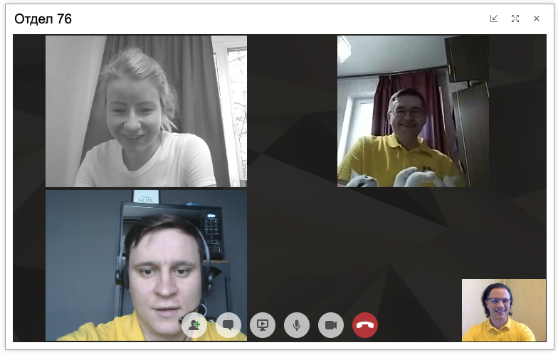
Видеозвонок в 1С:Документообороте

4. Упор на голосовые обсуждения
Если переписка затянулась — надо звонить, либо подключиться к видеосвязи и обсудить все голосом. Если в процессе голосового обсуждения приняты какие-то решения, то их надо зафиксировать и разослать всем по корпоративной почте или положить в отдельное место, доступное всей команде, например, справочник Файлы.
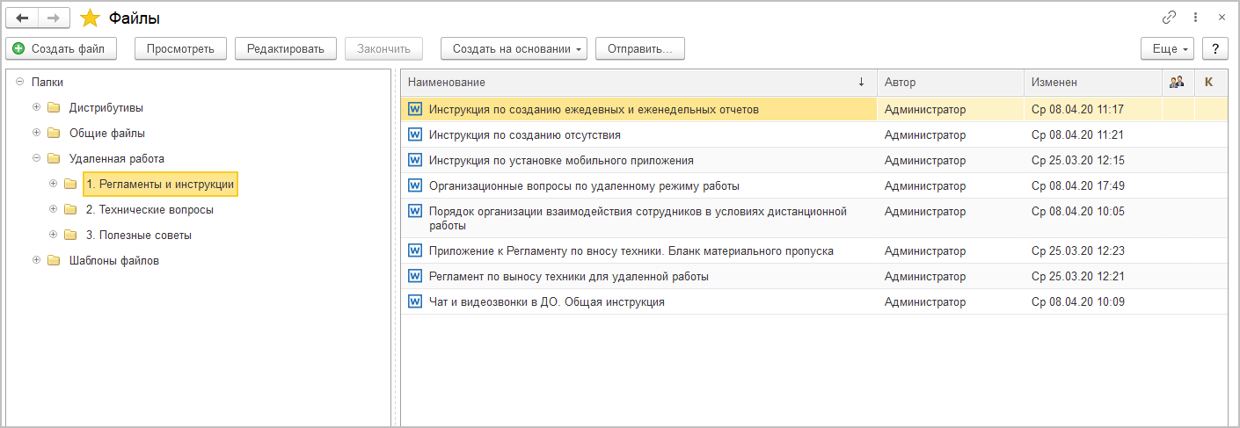
Файлы в 1С:Документообороте
В течение рабочего дня в нашей компании любой может позвонить любому члену команды по любому вопросу. Кто-то подумает, что это «дергание» и «отвлечение», но есть поправка: предварительно мы пишем в чат. Если человек не может отвлечься, он не отвечает. Всё как в офисе: если не можете оторваться от работы, то говорите, что пока заняты.

5. Принцип взаимопомощи
Каждый человек в команде может попросить помощи и должен знать, что ему ее окажут:
- если к вам обращаются с вопросом, то надо максимально вложиться в помощь: не отделаться от вопроса, а помочь его решить.
- если вы застопорились с задачей, то не надо геройствовать — обращайтесь за помощью. Командная работа — это не долгие одиночные победы, а быстрое решение задачи сообща.
В офисе легче обратиться за помощью, больше вероятность, что кто-то по вашему лицу заметит, что вы «зависли». На «удалёнке» такой контакт теряется — надо напоминать.
При решении общих важных задач можно в онлайн-режиме отписываться в чат о результатах или в конце рабочего дня фиксировать итоги — у кого что получилось, а у кого нет. И помогать коллегам, у которых возникли проблемы. Находиться в едином информационном поле и поддерживать друг друга – важно.
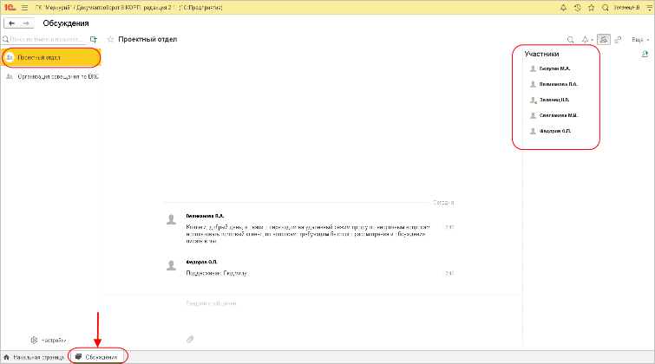
Чат в 1С:Документообороте

6. Обратная связь между руководителем и членами команды
В дистанционном формате работы теряются взгляды, поведенческие нотки и т.п. Очень важен открытый обмен информацией с руководителем. В нашей команде руководитель в течение рабочей недели общается отдельно с каждым своим сотрудником: корректирует задачи и вектор работ, разбирает кейсы, следит за загрузкой, дает обратную связь.
Для этого удобно использовать ежедневные и еженедельные отчеты о трудозатратах. Они помогут руководителю отследить динамику работ, трудозатраты по конкретным задачам и построить планы на следующую неделю. Данные отчетов здорово экономят время: из них понятно, кто над чем работает, сколько времени тратит на те или иные задачи. Для сотрудников это прекрасный способ довести до руководителя рабочие вопросы по задачам.
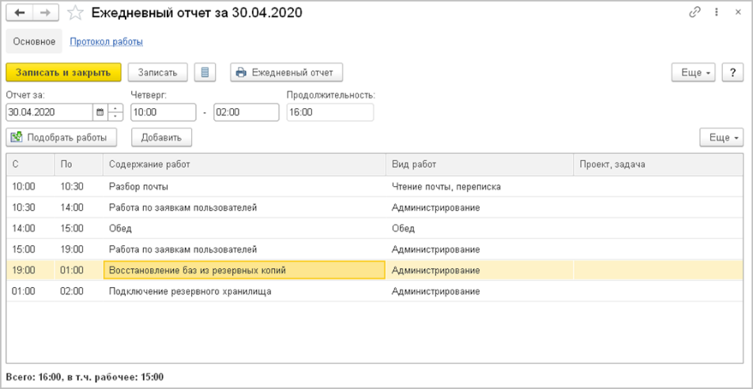
Ежедневный отчет в 1С:Документообороте
7. Анализ работы сотрудников
Руководитель ежедневно просматривает протокол работы своих подчиненных. Это помогает эффективнее анализировать работу, особенно в удаленном режиме.

Из протокола можно узнать: кто сколько работает за день (время начала и окончания рабочего дня, активность), понять содержание работ, изменился ли их характер на «удалёнке», есть ли перегруз, оценить объем выполненной работы, увидеть стыковку времени между коллегами, написать любому сотруднику по «горячим следам».

Протокол работы подчиненных направлен на решение главной задачи – сохранить нацеленность команды на результат и использовать для роста те преимущества, которые дает нам кризис.

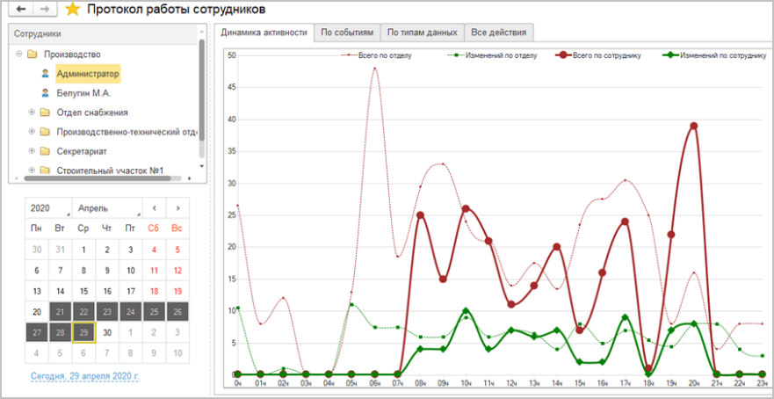
Протокол работы сотрудников 1С:Документообороте
8. Неформальное общение
Без живого общения люди перестают чувствовать себя единой командой. Поэтому руководитель для вовлечённости команды может иногда обсуждать в чате нерабочие темы, высылать прикольные мемы, полезные ссылки или просто желать команде доброго утра :)

9. Работа в единой информационной системе с перечисленными выше возможностями
В 1С:Документообороте есть все перечисленные выше возможности для удаленной работы:
- Учет отсутствий
- Личные и общие календари
- Учет мероприятий, время проведения которых подбирается на основании личных календарей участников
- Ежедневные и еженедельные отчеты
- Протоколы работы подчиненных
- Единый список файлов с разграничением прав доступа
- Чаты, аудио- и видеозвонки
- Контекстные обсуждения документов, мероприятий, файлов и т.п.
- Корпоративная почта с общими и личными почтовыми ящиками
- И другие - https://v8.1c.ru/doc8/vozmozhnosti-1s-dokumentooborota/.
Другие советы по организации удаленной работы в 1С:Документооброте:
- Как быстро организовать удаленную работу с ДО: https://v8.1c.ru/metod/article/kak-bystro-organizovat-udalennuyu-rabotu-s-pomoshchyu-1s-dokumentooborota.htm
- Чаты и видеозвонки в 1С:ДО: https://v8.1c.ru/metod/article/sistema-vzaimodeystviya-novye-vozmozhnosti-dlya-sovmestnoy-raboty-na-udalenke.htm
- 1С:Документооборот. Антикризисный комплект для удаленной работы: https://v8.1c.ru/metod/article/1s-dokumentooborot-antikrizisnyy-komplekt-dlya-udalennoy-raboty.htm
- Готовый комплект методических материалов для организации удаленной работы https://v8.1c.ru/doc8/materialy-dlya-udalennoy-raboty/

